ПРАКТИЧЕСКИЕ СОВЕТЫ ЛЮБИТЕЛЯМ ВЬЮЩИХСЯ РАСТЕНИЙ
- Выбирая деревянную конструкцию, на которую планируется поселить многолетнюю лиану надо помнить, что дерево имеет обыкновение гнить, а скрытое под побегами растений, оно будет гнить незаметно и быстро — лиана будет мешать дереву «дышать». Чтобы опора прослужила долго, необходимо пропитать ее препаратами от плесени и покрасить. Особенно это касается деревянных заборов и беседок. Бамбуковые перголы чуть более долговечны. | 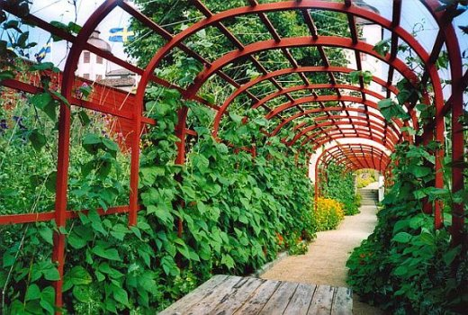
- Необходимо избегать посадки лазящих лиан (девичий виноград, гортензия черешковая) вдоль стен зданий, так как растение цепляющими стеблекорнями (воздушные корни) крепятся за любую вертикальную поверхность, кроме стекла, и могут нанести ущерб каменной кладке, разрушая раствор и краску. | 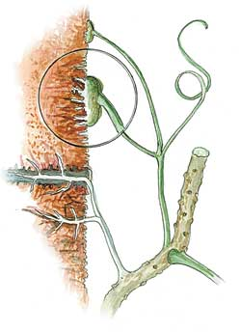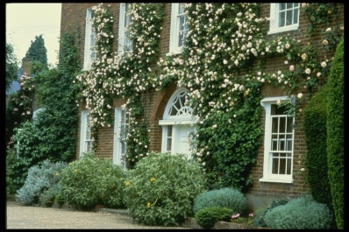
- Опирающиеся лианы (плетистая роза), отличаясь бурным ростом и не имея специальных органов прикрепления, удерживаются на опоре, упираясь растопыренными побегами, колючками, щетинками или шипами. В качестве опоры для них подходит горизонтально натянутая крепкая проволока, плетенка или шпалера с крупными ячейками. Однако под собственной тяжестью побеги могут срываться, поэтому их необходимо дополнительно привязывать. | 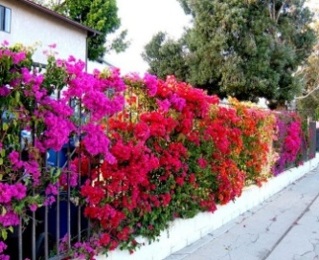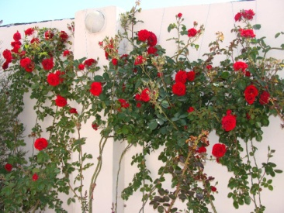
- Корнелазающие лианы (виноград вича) обходятся без специальных опор, ими может стать шершавая стена дома, ствол дерева, неровности в каменной или кирпичной стене. С помощью пристенного сада можно сделать нарядным дом, замаскировать невзрачный сарай или другие хозяйственные постройки, придать живописность глухому забору. Растения не портят стены построек, предохраняют их от косых дождей, забирают лишнюю влагу у фундамента и стен дома, тем самым создают благоприятный микроклимат в самом доме. | 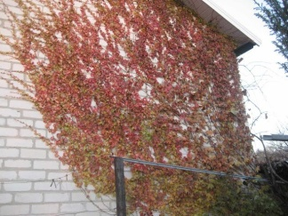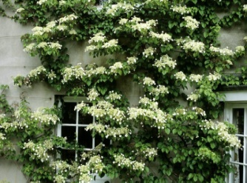
- Усиконосные лианы и лианы-листолазы (клематисы) «карабкаются» вверх с помощью усиков или черешков листьев и закрепляются тем прочнее, чем больше точек соприкосновения находят. Поэтому для них хороши плоские ячеистые опоры - сетки, шпалеры, решетки. Обрешетка не должна быть массивной, в противном случае ее не смогут обвить ни черешки листьев, ни усики. | 